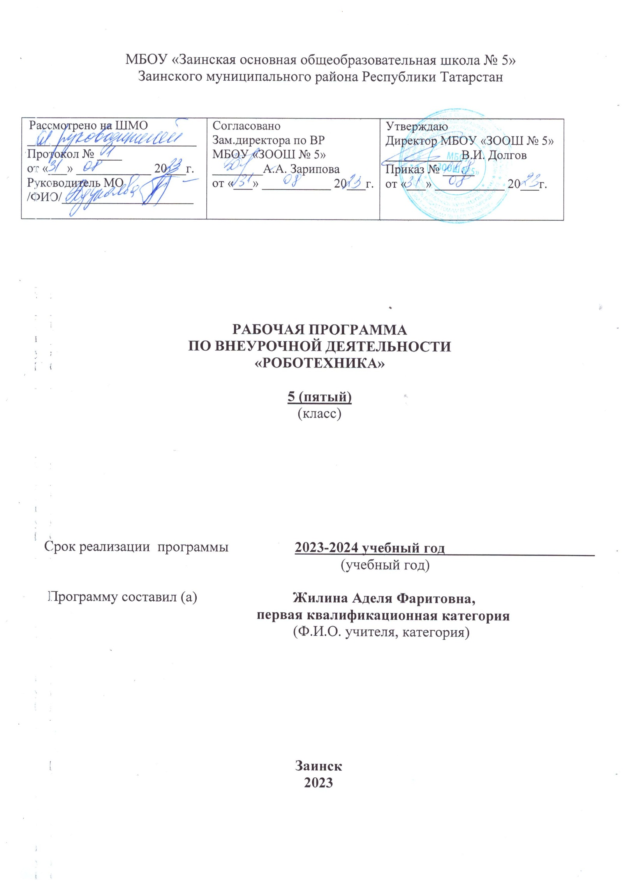

Пояснительная записка
Программа разработана на основе дополнительной общеразвивающей программы «Заинская основная общеобразовательная школа№5» ЗМР РТ на 2023-2024 учебный год
Основополагающими при проектировании и составлении дополнительной общеразвивающей программы кружка «Робототехника» являются следующие документы:
- Федеральный закон от 29.12.2012 № 273-ФЗ «Об образовании в Российской Федерации» (с изменениями и дополнениями)
- Концепция развития дополнительного образования детей (утверждена распоряжением Правительства Российской Федерации от 04.09.2014 №1726-р)
- Федеральный проект «Успех каждого ребенка» в рамках Национального проекта «Образование», утвержденного Протоколом заседания президиума Совета при Президенте Российской Федерации по стратегическому развитию и национальным проектам от 3.09.2018 №10
- Приказ Минпроса России от 3.09.2019 №467 «Об утверждении Целевой модели развития региональных систем дополнительного образования детей»
- Приказ Министерства Просвещения Российской Федерации от 09 ноября 2018 года № 196 г.Москва «Об утверждении порядка организации и осуществления образовательной деятельности по дополнительным общеобразовательным программам»
- Приказ Министерства образования и науки Российской Федерации от 23.08.2017 №816 «Об утверждении Порядка применения организациями, осуществляющими образовательную деятельность, электронного обучения, дистанционных образовательных технологий при реализации образовательных программ»
- «Методические рекомендации по проектированию и реализации дополнительных общеобразовательных общеразвивающих программ» (в том числе адаптированных) направлены Республиканским центром внешкольной работы Республики Татарстан, г.Казань, 2021;
- Санитарно-эпидемиологические правила и нормативы СанПиН 2.4.4.317214 (зарегистрировано в Минюсте России 20.08.2014 №33660)
Актуальность программы
Одним из способов организации занятости детей является вовлечение их в работу робототехнического кружка.
LEGO® MINDSTORMS® Education — это учебная робототехника, дающая пользователям увлекательную возможность изучать естественные, технические, инженерные науки и математику на практике. Комбинируя конструктор LEGO с технологиями LEGO MINDSTORMS Education, команды учеников могут разрабатывать, собирать, программировать, а также тестировать роботов. Совместно работая над выполнением предлагаемых им или своих собственных проектов, члены команд развивают творческое мышление и навыки решения сложных задач и получают при этом другие важные знания по математике и прочим наукам. Кроме того, учащиеся приобретают навыки общения, организации и научно-исследовательской деятельности, которые помогут им в будущем добиться успешных результатов в вузах и на работе. Технологии нового поколения. Система LEGO MINDSTORMS Education состоит из усовершенствованного микропроцессорного устройства EV3, интерактивных серводвигателей, звуковых, ультразвуковых и других датчиков, интерфейса Bluetooth и многочисленных средств загрузки. Основанное на пиктограммах, программное обеспечение EV3 LEGO MINDSTORMS Education EV3 создано на базе ПО NationalInstrumentsLabVIEW™. Это отраслевой стандарт, используемый в различных инженерных и научно-исследовательских целях. В развитии интеллектуальных способностей учащихся мощной поддержкой является использование Lego-технологий в образовательной деятельности. Все школьные наборы «Lego» предназначены для групповой работы. Таким образом, учащиеся одновременно приобретают и навыки сотрудничества, и умение справляться с индивидуальными заданиями, составляющими часть общей задачи. Конструируя и добиваясь того, чтобы созданные модели работали, испытывая полученные конструкции, учащиеся получают возможность учиться на собственном опыте. Задания разной трудности учащиеся осваивают поэтапно.

Цели программы «Робототехника»:
- обучение основам робототехники;
- возможность изучать естественные, технические, инженерные науки и математику напрактике;
- развивают творческое мышление;
- формирование общей культуры личности учащихся;
- создание благоприятных условий для разностороннего развития личности;
- обеспечение развития творческих способностей и интересов учащихся, учитывая особенности его развития.
Реализация данных целей определила постановку и решение следующих задач:
- стимулировать мотивацию учащихся к получению знаний, помогать формировать творческую личность ребенка;
- способствовать развитию интереса к технике, конструированию, программированию, высоким технологиям, формировать навыки коллективного
труда;
- прививать навыки программирования через разработку программ в визуальной среде программирования, развивать алгоритмическое мышление;
- содействованиемежпредметной организации знаний и умений школьников;
- создание условий для совершенствования ключевых компетенций учащихся.

Основные виды и формы учебных занятий:
Среди форм организации учебных занятий в данном курсе выделяются
- практикум;
- занятие-консультация;
- занятие-соревнование;
- выставка.
Форма контроля
В качестве домашнего задания предлагаются задания для учащихся по сбору и изучению информации по выбранной теме.
Выяснение технической задачи. Определение путей решения технической задачи.
Контроль осуществляется в форме творческих проектов, самостоятельной разработки работ и запоминание учащимися нового материала с привлечением наблюдения готовых примеров, моделирования, изучения иллюстраций, восприятия, анализа и обобщения демонстрируемых материалов);
- Метод проектов (при усвоении и творческом применении навыков и умений в процессе разработки собственных моделей)
- Систематизирующий (беседа по теме, составление систематизирующих таблиц, графиков, схем и т.д.)
- Контрольный метод (при выявлении качества усвоения знаний, навыков и умений и их коррекция в процессе выполнения практических заданий)
- Групповая работа (используется при совместной сборке моделей, а также при разработке проектов)
Срок реализации программы: 1 год

Планируемые результаты освоения курса

Личностные результаты
- представление о технологической сфере человеческой деятельности, об этапах ее развития, о ее значимости для развития цивилизации;
- креативность мышления, инициатива, находчивость, активность при решении технологических задач;
- умение ясно, точно, грамотно излагать свои мысли в устной и письменной речи, понимать смысл поставленной задачи, выстраивать аргументацию, приводить примеры;
- критичность мышления, умение распознавать логически некорректные высказывания, отличать гипотезу от факта;
- умение контролировать процесс и результат учебной технологической деятельности;
- способность к эмоциональному восприятию робототехнических объектов, задач, решений, рассуждений;

Метапредметные результаты
- первоначальные представления об идеях и о методах робототехники как науки, средства моделирования явлений и процессов;
- умение видеть технологическую задачу в контексте конструирования роботизированных моделей в других дисциплинах, в окружающей жизни;
- умение находить в различных источниках информацию, необходимую для решения технологических проблем, представлять ее в понятной форме, принимать решение в условиях неполной и избыточной, точной и вероятностной информации;
- умение понимать и использовать технологические средства наглядности (конструкции, алгоритмы, графики, диаграммы, таблицы, схемы и др.) для иллюстрации, интерпретации, аргументации;
- умение выдвигать гипотезы при решении учебных задач, понимать необходимость их проверки;
- умение применять индуктивные и дедуктивные способы рассуждений, видеть различные стратегии решения задач;
- понимание сущности алгоритмических предписаний и умение действовать в соответствии с предложенным алгоритмом;
- умение самостоятельно ставить цели, выбирать и создавать алгоритмы для решения учебных технологически проблем;
- умение планировать и осуществлять деятельность, направленную на решение задач исследовательского характера.

Предметные результаты
учащиеся должны знать:
-термины робототехнической практики.
- как устанавливать причинно-следственные связи.
- как экспериментально исследовать, оценивать (измерять) влияния отдельных факторов на процесс работы
-технологический язык, умение использовать его для описания предметов окружающего мира, развитие пространственных представлений и изобразительных умений, приобретение навыков геометрических построений;
уметь:
-писать и воспроизводить сценарии с использованием модели для наглядности
-находить межпредметное взаимодействие и межпредметные связи информатики, технологии, математики
- оперировать основами понятия робототехники и автономного программирования в среде LEGO Education
-подключать и задействовать датчики и двигатели при работе с микросхемами.
-собирать базовые модели роботов и составлять алгоритмические блок-схемы для решения технологических задач.

Ожидаемые результаты
В рамках данного курса обучающиеся научатся:
- выполнять проекты различной сложности посредством образовательных конструкторов;
- совместно обучаться и работать в рамках одной группы; распределять обязанности в своей группе;
- решать поставленную задачу и искать собственное решение;
- проявлять творческий подход к решению поставленной задачи;
- создавать модели реальных объектов и процессов.

Содержание программы (34 ч)

Введение в робототехнику. (6ч)
Правила организации рабочего места. Правила безопасной работы. Знакомство с LEGO Education. История LEGO. Название деталей конструктора, варианты соединений деталей друг с другом. Практическое задание - сборка модели по замыслу. Исследование и анализ полученных результатов.
Оборудование: Творческий конструктор, моделирование и управление роботизироваными системами, Набор для сборки роботов расширенный, Набор перворобот, моделирование и управление роботизироваными системами, АРМ (ноутбук).

Конструирование и программирование. (4ч)
Перечень терминов. Звуки. Экран. Сочетание клавиш. Программное обеспечение LEGO Education WeDo.
Оборудование: Творческий конструктор, моделирование и управление роботизироваными системами, Набор для сборки роботов расширенный, Набор перворобот, моделирование и управление роботизироваными системами, АРМ (ноутбук).

Волшебные модели. (5ч)
Практические занятия. Модель механического устройства для запуска волчка. Модель двух механических птиц. В модели используется система ременных передач.
Оборудование: Творческий конструктор, моделирование и управление роботизироваными системами, Набор для сборки роботов расширенный, Набор перворобот, моделирование и управление роботизироваными системами, АРМ (ноутбук).

Программы для исследований. (3ч)
Исследование возможностей программного обеспечения LEGO Education WeDo, клавиатурного тренажёра «Руки солиста», Scratch.
Оборудование: Творческий конструктор, моделирование и управление роботизироваными системами, Набор для сборки роботов расширенный, Набор

перворобот, моделирование и управление роботизироваными системами, АРМ (ноутбук).

Робототехника. Содержимое конструктора Lego Mindstorms. (9ч)
Основные устройства LEGO-робота. Содержимое конструктора Lego Mindstorms EV3. Основной блок управления, сенсоры и датчики, моторы.
Программирование в среде EV3.
Рабочая среда LEGO EV3. Интерфейс программы. Основные команды. Способы подключения робота к программе. Базовые команды. Программирование роботов: включение/выключение и настройка двигателей.
Оборудование: Творческий конструктор, моделирование и управление роботизироваными системами, Набор для сборки роботов расширенный, Набор перворобот, моделирование и управление роботизироваными системами, АРМ (ноутбук).

Сложные модели роботов. (7ч)
Разбор сложных моделей роботов. Сборка моделей по чертежам. Отличительные особенности роботов. Возможности роботов. Достоинства и недостатки различных моделей. Работы с использованием сенсоров.
Команды ветвления. Сенсор цвета, ультразвуковой сенсор, датчик касания. Управление роботом в зависимости от данных, полученных из внешнего мира. Диагностика.
Оборудование: Творческий конструктор, моделирование и управление роботизироваными системами, Набор для сборки роботов расширенный, Набор перворобот, моделирование и управление роботизироваными системами, АРМ (ноутбук).

Календарно-тематическое планирование
№  п/п | Наименование разделов и тем | Дата проведения
№  п/п | Наименование разделов и тем | По плану | По факту
1 | Введение в робототехнику. Техника безопасности | 06.09
2 | Роботы. Виды роботов. | 13.09
3 | Значение роботов в жизни человека. Основные направления применения роботов. | 20.09
4 | Правила работы с конструктором LEGO. Управление роботами. | 27.09
5 | Методы общения с роботом. Состав конструктора LEGO MINDSTORMS EV3. | 04.10
6 | Языки программирования. Среда программирования модуля, основные блоки. | 11.10
7 | Правила техники безопасности при работе с роботами-конструкторами. Правила обращения с роботами. | 18.10
8 | Основные механические детали конструктора и их назначение. Модуль EV3. | 25.10
9 | Обзор, экран, кнопки управления модулем, индикатор состояния, порты. Установка батарей, способы экономии энергии. | 08.11
10 | Включение модуля EV3. Запись программы и запуск ее на выполнение. | 15.11
11 | Сервомоторы EV3, сравнение моторов. Мощность и точность мотора. | 22.11
12 | Механика механизмов и машин. Виды соединений и передач и их свойства. | 29.11
13 | Сборка модели робота по инструкции. Программирование движения вперед по прямой траектории. | 06.12
14 | Расчет числа оборотов колеса для прохождения заданного расстояния. Датчик касания. | 13.12
15 | Устройство датчика. Практикум. Решение задач на движение с использованием датчика касания. | 20.12
16 | Датчик цвета, режимы работы датчика. Решение задач на движение с использованием датчика | 27.12
17 | Среда программирования модуля. Создание программы. | 10.01
18 | Удаление блоков. Выполнение программы. | 17.01
19 | Сохранение и открытие программы. | 24.01
20 | Счетчик касаний. Ветвление по датчикам. | 31.01
21 | Методы принятия решений роботом. Модели поведения при разнообразных ситуациях. | 07.02
22 | Программное обеспечение EV3. Среда LABVIEW. | 14.02
23 | Основное окно. Свойства и структура проекта. | 21.02
24 | Решение задач на движение вдоль сторон квадрата. | 28.02
25 | Использование циклов при решении задач на движение. Измерение освещенности. | 07.03
26 | Определение цветов. Распознавание цветов. | 14.03
27 | Использование конструктора в качестве цифровой лаборатории. Измерение расстояний до объектов | 21.03
28 | Сканирование местности. Сила. Плечо силы. | 04.04
29 | Подъемный кран. Счетчик оборотов. | 11.04
30 | Скорость вращения сервомотора. Мощность. | 18.04
31 | Управление роботом с помощью внешних воздействий. | 25.04
32 | Реакция робота на звук, цвет, касание. Таймер. Движение по замкнутой траектории. | 02.05
33 | Решение задач на криволинейное движение. Конструирование моделей роботов для решения задач с использованием нескольких разных видов датчиков. | 16.05
34 | Решение задач на выход из лабиринта. Ограниченное движение. Правила соревнований. Соревнование роботов на тестовом поле. | 23.05

